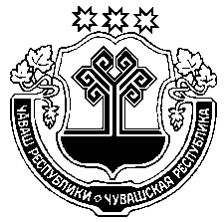  Чăваш Республики  Муркаш муниципалла округěн  Администрацийĕ  ХУШУ  2024с №  Муркаш сали |  | Чувашская Республика  Администрации  Моргаушского  муниципального округа  РАСПОРЯЖЕНИЕ  2024г №  c.Моргауши

О проведении общественного обсуждения проекта
постановления администрации Моргаушского
муниципального округа Чувашской Республики
«Об утверждении программы профилактики рисков
причинения вреда (ущерба) охраняемых законом
ценностям при осуществлении муниципального
жилищного контроля на территории Моргаушского
муниципального округа Чувашской Республики на 2025 год»

В соответствии с Федеральным законом от 31.07.2020 №248-ФЗ «О государственном контроле (надзоре) и муниципальном контроле в Российской Федерации»:
1. Назначить общественное обсуждение проекта постановления администрации Моргаушского муниципального округа Чувашской Республики «Об утверждении программы профилактики рисков причинения вреда (ущерба) охраняемых законом ценностям при осуществлении муниципального жилищного контроля на территории Моргаушского муниципального округа Чувашской Республики на 2025 год».
2. Контроль за исполнением настоящего распоряжения возложить на заместителя начальника Управления по благоустройству и развитию территорий - начальника отдела строительства, дорожного хозяйства и ЖКХ администрации Моргаушского муниципального округа Чувашской Республики – Фомина В.В.

Глава Моргаушского
муниципального округа
Чувашской Республики А.Н. Матросов

Исп. Фомин В.В../
(Иванова А.Н.)
тел. 62-4-39

